Министерство образования и молодежной политики

Чувашской Республики

II республиканский конкурс профессионального мастерства
«Мы рядом! Мы вместе!»
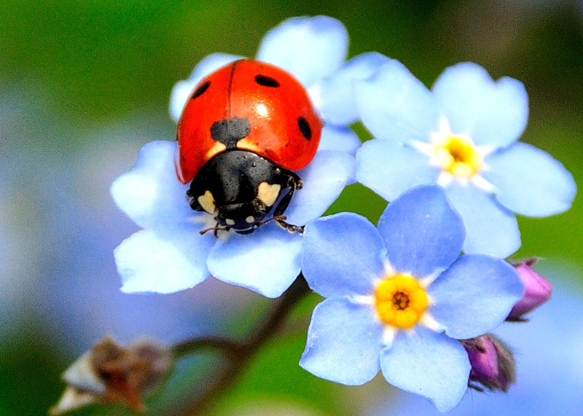
III этап
Педагогическое мероприятие с воспитанниками
«Божья коровка»

Ижетникова Екатерина Владиславовна
Воспитатель I категории

КС (К) ОУ «Саланчикской специальной

(коррекционной) общеобразовательной школы-интерната»

Минобразования Чувашии

Задачи:
- познакомить воспитанников с одним из видов насекомых (божьей коровкой); формирование практических навыков работы с пластилином;
- коррекция и развитие связной устной речи (орфоэпически правильное произношение, пополнение и обогащение пассивного и активного словарного запаса, диалогическая и монологическая речь); коррекция и развитие зрительных восприятий в процессе работы с иллюстративным материалом, а также посредством работы с пластилином; коррекция и развитие мелкой моторики кистей рук (формирование ручной умелости, развитие ритмичности, плавности движений, соразмерности движений); коррекция и развитие мыслительной деятельности (операций анализа и синтеза, выявление главной мысли, установление логических и причинно-следственных связей, планирующая функция мышления); коррекция и развитие личностных качеств учащихся, эмоционально-волевой сферы (навыков самоконтроля, усидчивости и выдержки, умение выражать свои чувства);
- воспитывать самостоятельность; воспитывать нравственные качества ( бережное отношение к живой природе, трудолюбие).
- Организационный момент.
- Введение в тему занятия.
Педагог: - Добрый день, ребята! Мне хотелось бы познакомиться с вами. Меня зовут Екатерина Владиславовна. Повторите. А как зовут вас?
- Как вы уже, наверное, догадались, сегодня вы будете лепить из пластилина. А вот, что же именно будете лепить, вы узнаете, разгадав загадки.
Красненькие крылышки, черные горошки.
Кто это гуляет по моей ладошке?
(Божья коровка)
Надевает эта крошка
Платье красное в горошек.
И летать умеет ловко
Это…
Педагог: - Верно, ребята, это божья коровка. Посмотрите на слайд. Здесь вы увидите множество божьих коровок, что сидят на листе крыжовника.
- Так какого же цвета этот жук? Опишите мне его словами: какой он?
- Божья коровка – это на самом деле жук, просто вот с такой особенной раскраской в крапинку. Самые известные божьи коровки – те, у которых 7 черных точек на спинке.
- Божья коровка борется с тлей и клещами и это очень важно (слайд 2). Как вы думаете, почему это важно? (ответы детей) Вы правы, ребята. Если божья коровка не будет поедать тлю и клещей, то эти вредители сгрызут всю листву и цветы у плодовых деревьев и кустарников. А без ягод или яблок, цветов людям будет совсем плохо.
- А на этом слайде, ребята, какого же цвета божья коровка? А какого цвета у нее точки? (слайды 3,4,5,6) У каких божьих коровок больше точек на спинках?
Божьих коровок на нашей планете великое множество – и все они разные. Заметьте, что видов этих не менее четырех тысяч!
III. Работа по теме занятия.
- Вы познакомились с божьей коровкой. Знаете, что видов ее великое множество. Ну а сегодня вы будете лепить ту божью коровку, что живет в наших краях – красную божью коровку. (слайд 4) Посчитайте, сколько у нее точек на спинке? (семь) Верно, семь.
- Возьмите свои пластилины: откройте коробки, положите перед собой дощечку для работы. Ребята, все начинается с шарика. Начнем нашу работу с туловища. Какого цвета нужно взять пластилин, чтобы слепить божьей коровке туловище? (красного) Раскатываем между ладонями, пока не станет мягким пластилин. Получилось. Берем стеки и ровно посредине шара делаем надрез – это будут крылышки нашего насекомого.
- Перейдем к точкам на крыльях. Напомните мне, сколько их всего у красной божьей коровки? Значит, нужно взять семь очень маленьких черных точек. Скатываем в шарики, а затем прикрепляем к спинке, как показано вам на фото этого насекомого.
- Что больше: голова или туловище? Какой цвет нужен для головы? (черного) Верно, черного. Раскатываем шар. Голова готова.
- Нашей божьей коровке нужны глаза, чтобы охотиться. Вы помните, на кого же она охотится? (на тлю и клещей). Сначала берутся два маленьких кусочка белого цвета – раскатываем. Теперь еще два черных кусочка, но меньше, чем прежде – все глаза готовы!
- Божьей коровке нужны рожки, чтобы чувствовать то, что происходит вокруг нее. Знать то, где тля и клещи, а также ее братья и сестры. Нужно взять два маленьких кусочка черного цвета и раскатать колбаски. Прикрепим затем колбаски к голове. Вот и получились рожки!
- Теперь прикрепим рожки к макушке. Зубочисткой сделаем носик, стеком надрежем ротик.
- Ну а теперь готовую головку крепим к туловищу, примазывая ее к телу снизу.
- Вот и получилась у вас божья коровка. (слайд 7) Осталось только посадить ее на ладошку, подуть на нее, и сказать слова: “Божья коровка ты лети на небо, там твои детки кушают конфетки. Всем по одной, а тебе ни одной”. Если же она улетит, то будет означать, что она поверила в песенку.
**** Просмотр видео «Божья коровка»
IV . Подведение итогов.
- О каком насекомом мы сегодня с вами разговаривали?
- Каких цветов бывает божья коровка?
- Какая самая распространенная божья коровка в наших краях?
- Чем питается это насекомое? И каким же образом оно служит человеку?
- Из каких частей состоит пластилиновая божья коровка?

